1.1. Простейшая программа
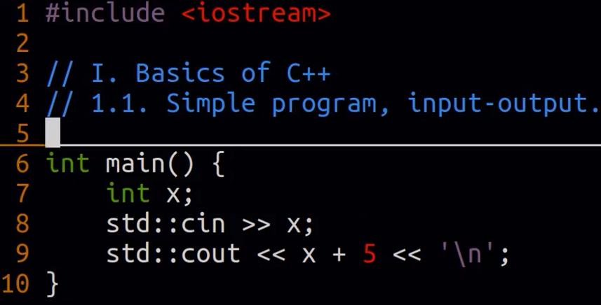
main – функция, с которой начинается выполнение программы (единственная функция, в которой можно не писать return (начиная с версии 11)). Её отсутствие приведёт к Undefined Reference.
iostream - файл, без которого не работает программа.
Адрес: /usr/include/c++/11 (Linux, версия стандартной библиотеки 11)
#include <iostream> – текстовая подстановка содержимого файла iostream.
не рекомендуется | рекомендуется
using namespace std;  (только если внутри функций) | std::cin >> x;  std::cout << x;  using std::cin;  using std::cout;
std::cout << x << endl; | std::cout << x << '\n';
открытие C++ файла f | vim f.cpp
выход из C++ файла f без сохранения | :q!
выход из C++ файла f с сохранением | :wq
сохранение C++ файла f без выхода | :w
создание директории F | mkdir F
перемещение файла f в директорию F | mv f.cpp F
переход в директорию F | cd F
очистка истории в терминале | clear
содержимое текущей директории | ls
вывод версии компилятора g++ | g++ -v
компиляция C++ файла f в g++ | g++ f.cpp
появление в директории с файлом f исполняемого файла a.out
запуск исполняемого файла a.out | ./ a.out
только раскрытие #include в g++ | g++ -E
Компилируемый язык – язык, программы на котором сначала превращаются в исполняемые файлы, а потом выполняются.
Замечание: C++ - компилируемый язык, в отличие от Python.
Замечание: версия компилятора и версия языка – разные вещи.

